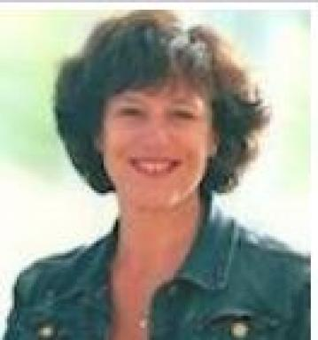 Sylvie FORNERO

Publications

Communication dans un congrès (4)

Impact des interactions et autres facteurs sur l’intelligence collective dans des groupes de travail restreints au collège.
Sylvie Fornero,Jean-Claude Régnier
Biennale Internationale de l’Éducation, de la Formation et des Pratiques Professionnelles "Se construire avec et dans le monde : part d’autrui, part de soi", Association Biennale Internationale de l’Éducation, de la Formation et des Pratiques Professionnelles; Institut Catholique de Paris - ICP; UNESCO, Sep 2023, Paris ( France), France
Communication dans un congrès
hal-04217275v1
INTELLIGENCE COLLECTIVE DANS LA CLASSE
Sylvie Fornero,Jean-Claude Regnier
SIEF 2022, UNIGE, Sep 2022, LAUSANNE, Suisse
Communication dans un congrès
hal-03961712v1
INTELLIGENCE COLLECTIVE DANS LA CLASSE. Impact des interactions et autres facteurs sur l'intelligence collective dans des groupes de travail restreints au collège
Sylvie Fornero,Jean-Claude Regnier
SIEF, AREF, Nov 2022, Lausanne, France
Communication dans un congrès
hal-05378588v1
Intelligence collective dans la classe. Impact des interactions et autres facteurs sur l’intelligence collective dans des groupes de travail restreints au collège.
Sylvie Fornero,Jean-Claude Régnier
congrès international d’Actualité de la Recherche en Éducation et en Formation (AREF), - SSRE (Société Suisse pour la Recherche en Éducation) - AECSE (Association des Enseignant∙e∙s et Chercheur∙e∙s en Sciences de l’Éducation) - ABC-Educ (Association Belge francophone Collaborative de la recherche en Education) - OBSEF (Observatoire de l’éducation et de la formation) de la Faculté des Sciences sociales et politiques de l’Université de Lausanne, Sep 2022, Lausanne, Suisse
Communication dans un congrès
hal-03779761v1

Thèse (2)

Émergence de l’intelligence collective lors de la résolution de problèmes de mathématiques en contexte scolaire : Étude exploratoire au travers des interactions et autres facteurs au sein de groupes de travail restreints dans deux classes de 6ème au sein d’un collège en milieu urbain en France
Sylvie Fornero
Education. Université Lyon 2 - Lumière, 2023. Français. ⟨NNT : 2023LYO20047⟩
Thèse
tel-05378600v1
Émergence de l'intelligence collective lors de la résolution de problèmes de mathématiques en contexte scolaire : Étude exploratoire au travers des interactions et autres facteurs au sein de groupes de travail restreints dans deux classes de 6ème au sein d'un collège en milieu urbain en France
Sylvie Fornero
Education. Université Lumière - Lyon II, 2023. Français. ⟨NNT : 2023LYO20047⟩
Thèse
tel-04327846v1

